Министерство образования и науки Российской Федерации

Федеральное Государственное Бюджетное Образовательное Учреждение

Высшего Профессионального Образования

Тамбовский Государственный Технический Университет

Кафедра

Отчёт по лабораторной работе №2

дисциплина «Лингвистические средства вычислительных систем»

Вариант 15

Выполнил студент гр.

.

Проверил:.

Тамбов 20

**Задание:***Разработать программу синтаксического анализа. В качестве исходных данных используется последовательность лексем, полученных в результате работы лексического анализатора (Л.Р №1).*

**Отрывок программы:**

if ( 2.5 + 0.68 <= 2.8 ) OR Y

AND X OR Z AND NOT Y

THEN

writeln ( ' Верно ' )

**Кодировочная таблица:**

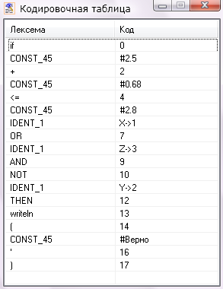

**Результат работы лексического анализатора:**

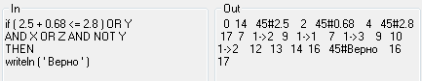

**Грамматика:**

* <ОУ>->if<усл.>then<вывод>
* <вывод>->writeln(конст.)
* <усл>-><лог. слаг.>{OR<лог. слаг.>}
* <лог. слаг.>-><лог. множ.>{AND<лог. множ.>}
* <лог. множ.>->ид/конст/(<оп. усл. сравн.>)/not ид
* <оп. усл. сравн.>-><слаг.><=конст
* <слаг.>->конст.+конст.

**Описание алгоритма:**

Создал отдельный класс fParserLexical для нового функционала программы.

Коды лексем перебросил с помощью класса-буфера, разделил сплитом одну строку и обработал через массив. В итоге получил arrStream. Явно описал все константы\идентификаторы, т.к. на сравнении основывается работа этой части программы, получил массивы arrInt, arrConst, arrIdent. Точкой входа является метод InStrim. В нем происходит поверхностный анализ кода лексем и сравнение с явно описанными массивами, по типу алфавита. Логика такая – если есть ‘if’, то есть знак сравнения ‘<=’, если есть знак, то есть что с чем сравнивать, подтверждаем это – находим выражение до знака и после знака. Если при поиске встречается знак ‘+’, то по типу поиска переменных у ‘<=’, делаем поиск переменных у знака ‘+’ и так далее.

**Текст программы:**

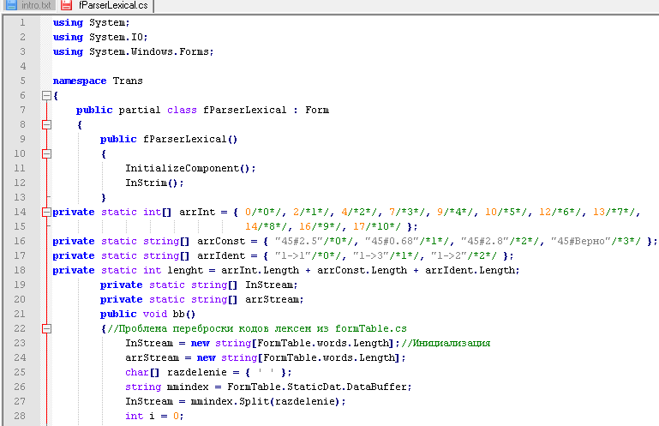

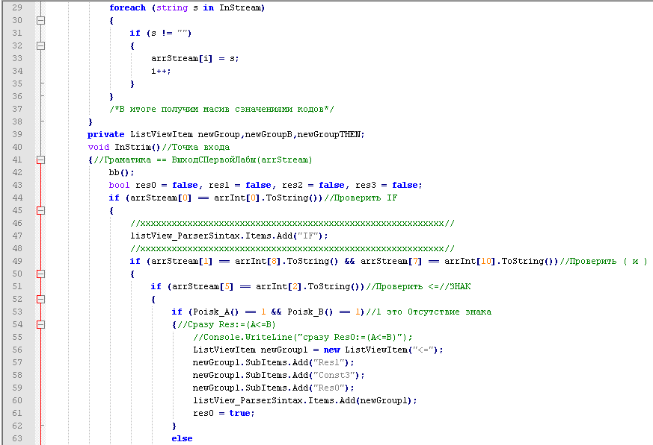

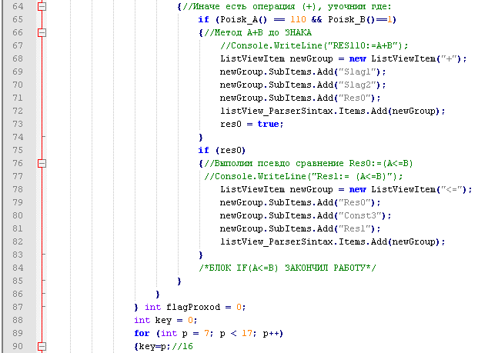

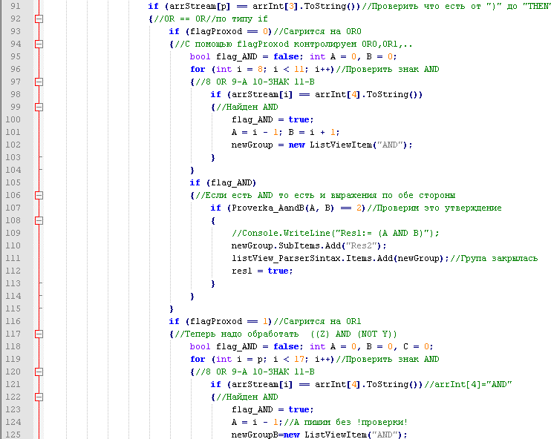

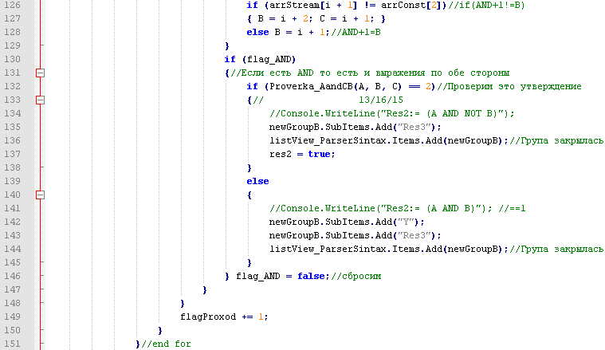

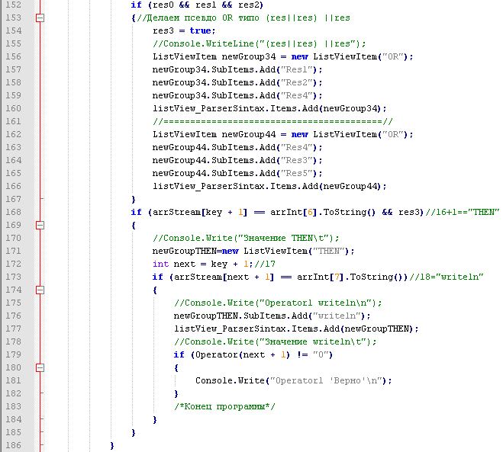

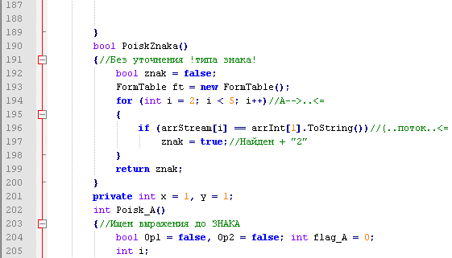

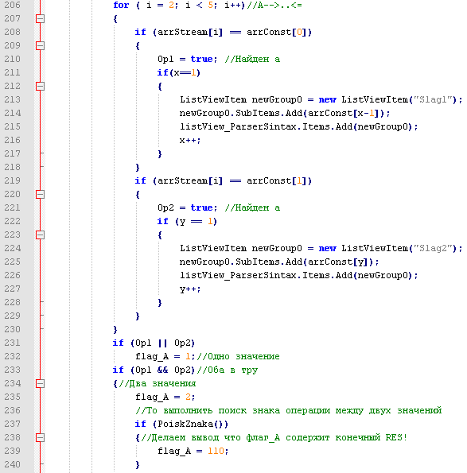

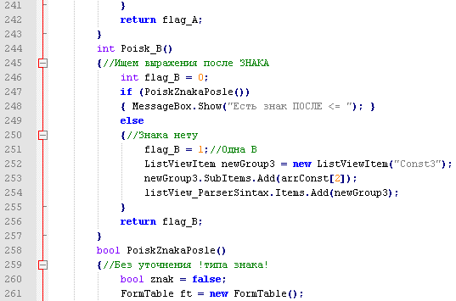

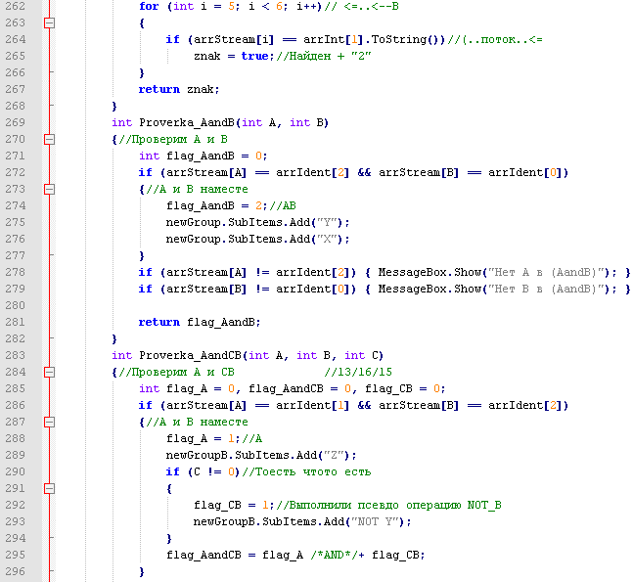

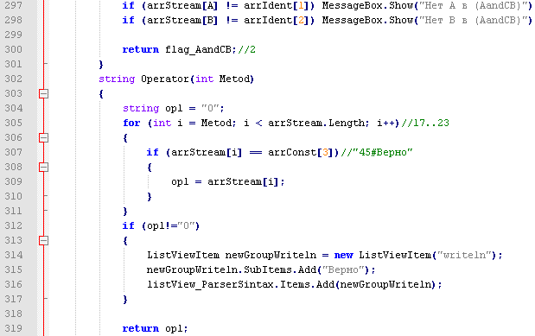

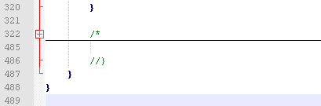

**Результат работы программы:**

